CDC# 76  FECHA: | Hoy es ______ ___ de ______ del ____. Ayer fue _______ y mañana será _________.
Meta de aprendizaje  (Learning Target) | (Only write one down): Podré identificar las partes de una escuela. // I can identify the parts of a school.
Criterio de aprendizaje  (Success Criteria) | -Repasar adjetivos posesivos  -Hacer una búsqueda del tesoro con pistas.
TRABAJO RÁPIDO: |  Describe la imagen con un adjetivo posesivo:  1.(de nosotros) 2.(de ellos) 3.(de ustedes)  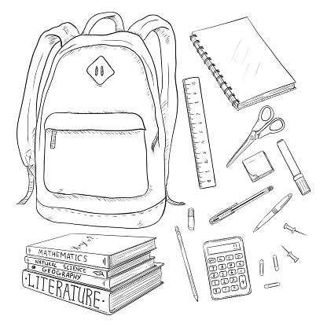
PALABRAS DEL DÍA | El campus, el mapa, la preparatoria  ( ) ( ) ( )
AGENDA | -CDC #76:  -Review of possessive adjectives worksheet.  -Pictures of another school  -Draw a map of Sunnyside high school  -Make flashcards out of parts of school vocab  -Treasure hunt with clues (tour of school)
PROPÓSITO | Hablar sobre la escuela y sus partes.

